Fichier T1218 ouvert avec la version 7.5.9.2 :

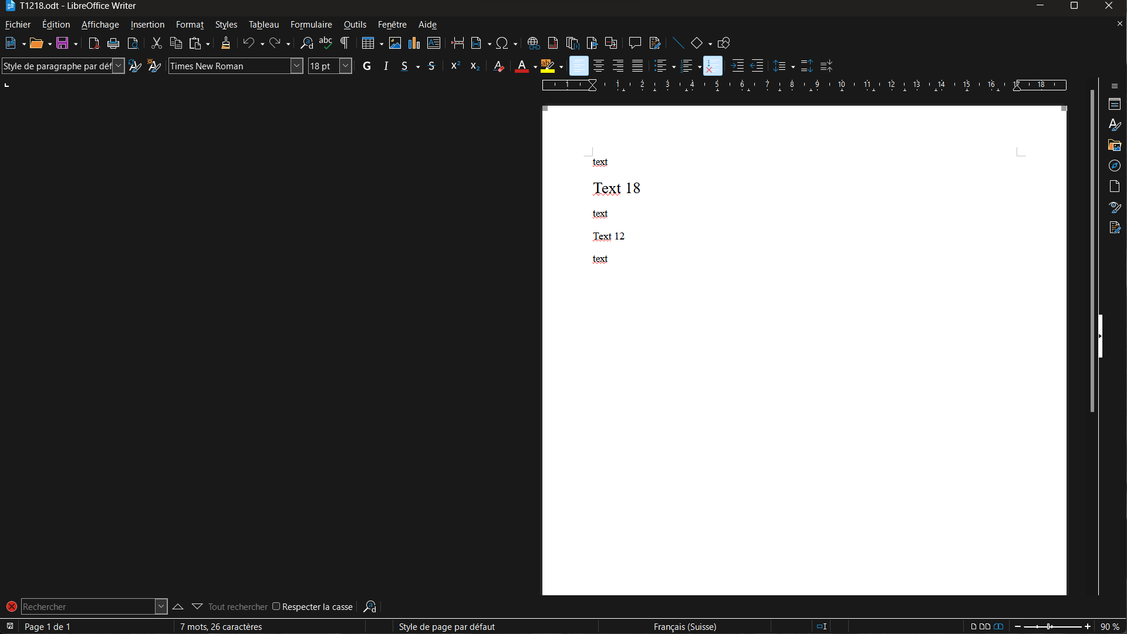

Fichier enregistré en html sous le nom de ‘T1218 en html 7-5-9-2’, puis ouvert avec la version 7.5.9.2 :

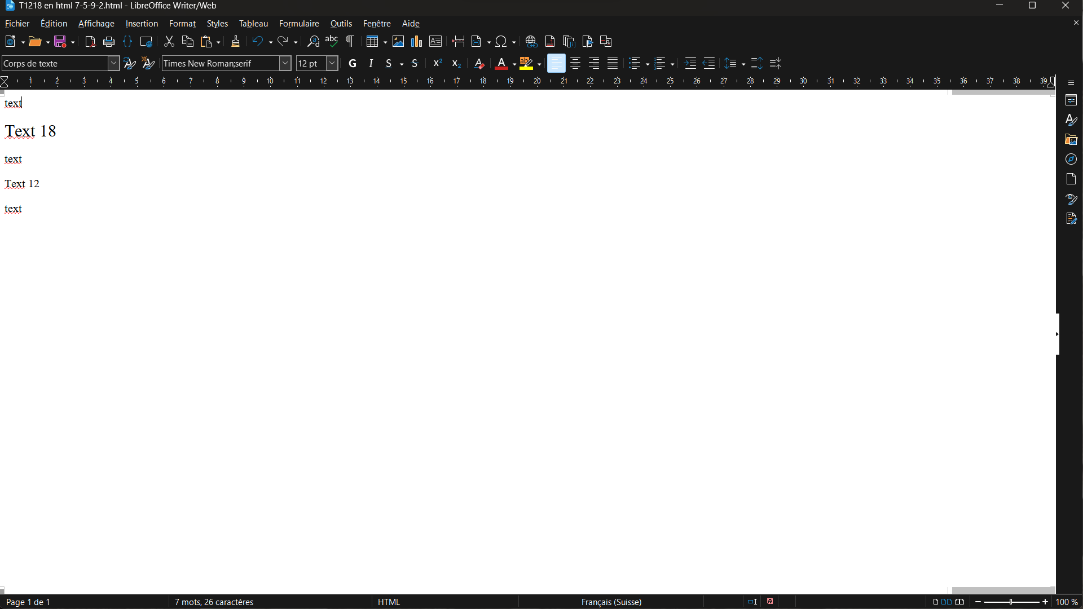
Constat :

- la ligne avec les mots ‘Text 18’ est en 18 pt,
- la ligne avec les mots ‘Text 12’ est en 12 pt, et
- les 3 lignes avec le mot ‘text’ sont en 12 pt... alors qu’elles sont en 11 pt dans le fichier .odt !!!

Visualisation du fichier dans le navigateur :

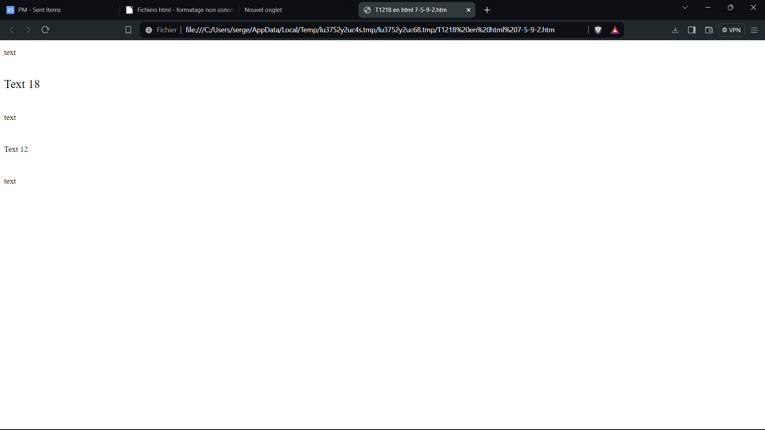
Constat :

- Il semble que toutes les lignes soient en 12 pt,
- sauf la ligne ‘Text 18’ qui est bien en 18 pt, et
- un interligne a été ajouté entre toutes les lignes !

Fichier exporté en xhtml sous le nom de ‘T1218 en xhtml 7-5-9-2’, puis ouvert avec la version 7.5.9.2 :

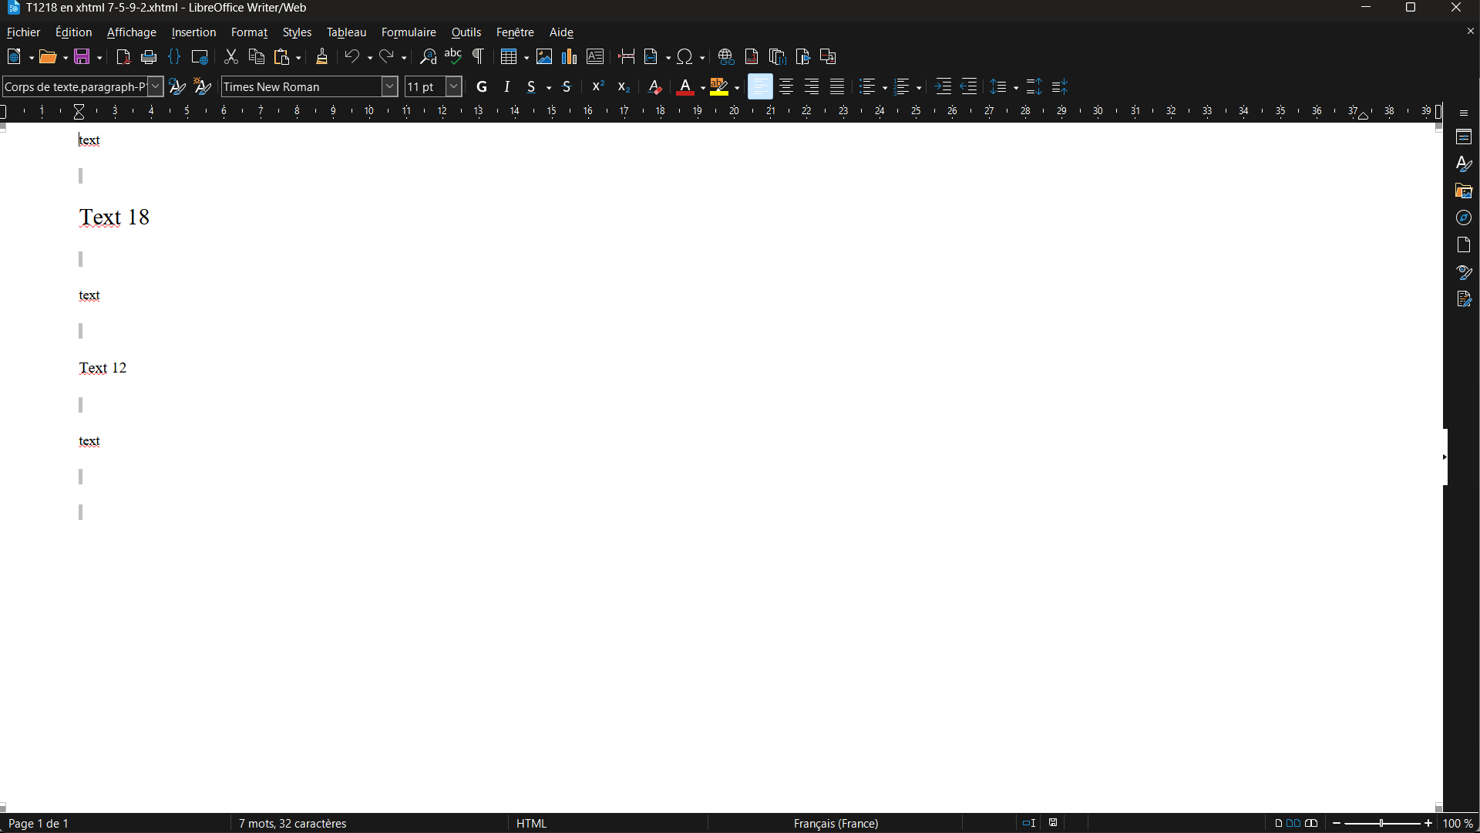
Constat :

- la ligne avec les mots ‘Text 18’ est en 18 pt,
- la ligne avec les mots ‘Text 12’ est en 12 pt, et
- les 3 lignes avec le mot ‘text’ sont en 11 pt.
- l’interlignage est modifié !!!

Visualisation du fichier dans le navigateur :



